Escuela Normal de Educación Preescolar

Licenciatura en Educación Preescolar

Ciclo escolar 2020-2021

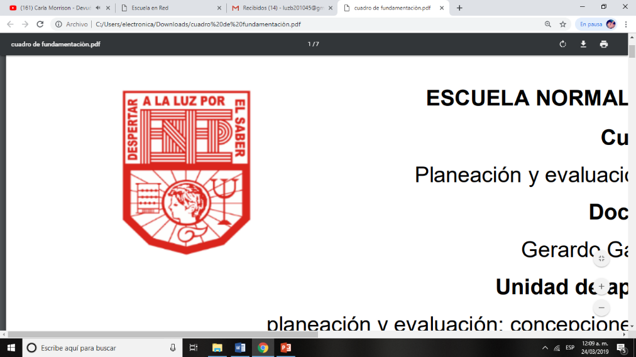

**Curso:**

Trabajo docente y proyectos de mejora escolar

**Profesora:**

Fabiola Valero Torres

**Alumna:**

Luz María Velásquez MataNo.20

3**°** “B”

**“Notas científicas de la segunda jornada de práctica. Primer semana”**

Unidad de aprendizaje II. Propuestas de innovación al Trabajo docente en el marco del Proyecto Escolar de Mejora Continua (PEMC).

Competencias de Unidad

* Plantea las necesidades formativas de los alumnos de acuerdo con sus procesos de desarrollo y de aprendizaje, con base en los nuevos enfoques pedagógicos.
* Establece relaciones entre los principios, conceptos disciplinarios y contenidos del plan y programas de estudio en función del logro de aprendizaje de sus alumnos, asegurando la coherencia y continuidad entre los distintos grados y niveles educativos.
* Utiliza metodologías pertinentes y actualizadas para promover el aprendizaje de los alumnos en los diferentes campos, áreas y ámbitos que propone el currículum, considerando los contextos y su desarrollo.
* Incorpora los recursos y medios didácticos idóneos para favorecer el aprendizaje de acuerdo con el conocimiento de los procesos de desarrollo cognitivo y socioemocional de los alumnos.
* Elabora diagnósticos de los intereses, motivaciones y necesidades formativas de los alumnos para organizar las actividades de aprendizaje, así como las adecuaciones curriculares y didácticas pertinentes.
* Selecciona estrategias que favorecen el desarrollo intelectual, físico, social y emocional de los alumnos para procurar el logro de los aprendizajes.
* Emplea los medios tecnológicos y las fuentes de información científica disponibles para mantenerse actualizado respecto a los diversos campos de conocimiento que intervienen en su trabajo docente.
* Construye escenarios y experiencias de aprendizaje utilizando diversos recursos metodológicos y tecnológicos para favorecer la educación inclusiva.
* Evalúa el aprendizaje de sus alumnos mediante la aplicación de distintas teorías, métodos e instrumentos considerando las áreas, campos y ámbitos de conocimiento, así como los saberes correspondientes al grado y nivel educativo.
* Elabora propuestas para mejorar los resultados de su enseñanza y los aprendizajes de sus alumnos.
* Utiliza los recursos metodológicos y técnicos de la investigación para explicar, comprender situaciones educativas y mejorar su docencia.
* Orienta su actuación profesional con sentido ético-valoral {y asume los diversos principios y reglas que aseguran una mejor convivencia institucional y social, en beneficio de los alumnos y de la comunidad escolar.
* Decide las estrategias pedagógicas para minimizar o eliminar las barreras para el aprendizaje y la participación asegurando una educación inclusiva.

13 de junio de 2021 Saltillo, Coahuila

**Notas científicas…**

**Práctica del 14 al 25 de junio de 2021**

**Primera semana 14 al 18 de junio**

**Secuencia “¿Dónde viven?”**

Según el ambiente donde viven los animales pueden clasificarse en terrestres, acuáticos y aéreos. Si habitan la tierra, son terrestres, si habito el agua son acuáticos y si pueden volar y pasan gran parte del tiempo en el aire, son aéreos.

Para cualquier ser vivo el habitad es aquel espacio físico donde encuentra todo lo que necesita para sobrevivir a lo largo de su vida.

**Animales acuáticos:** Son aquellos que pasan su vida en el agua, es decir, en ecosistemas acuáticos, bien sea de agua dulce o salada. Son capaces de respirar, de moverse, de alimentarse y reproducirse en el agua. Los más complejos suelen tener aletas para nadar y desplazarse, en vez de extremidades como las nuestras (brazos y piernas). Por ejemplo los cocodrilos, los cangrejos, los peces, las ballenas, los delfines, estrella de mar, etc.

**Animales terrestres:** Son todos aquellos que habitan sobre la superficie de la tierra. Sus pulmones respiran oxígeno y tienen extremidades adaptadas para andar y correr, algunos rápido y algunos lento. Por ejemplo el camello, la vaca, el oso polar, el caballo, el perro, el gato, las jirafas, etc.

**Animales aéreos:** Estos animales pueden volar o desplazarse por el aire, aunque estos también pasan mucho tiempo de su vida sobre los árboles o en el suelo. El grupo más grande de animales aéreos está representado por las aves pero también hay insectos voladores. Sus extremidades son alas. Por ejemplo las mariposas, los murciélagos, las aves,

**Fuente:** “Animales terrestres, acuáticos y aéreos” <https://bit.ly/3vomGN0>

**Secuencia “¿De quién son estas crías?”**

Cuando vemos a algunos animales como una yegua, una gallina, una cava, un pato, unos huevos, un cerdito, un becerro y un patito observamos que algunos animales son más pequeños que otros, esos son sus **crías.**

**Una cría,** quiere decir que los hijos de los animales grandes y se les llama así porque están en proceso de crecimiento, una cría es un animal recién nacido al que tienen que cuidar.

**Los padres** se encargan su alimentación y cuidan de ellos hasta que se pueden valer por sí mismos.

**Fuente:** Aprende en casa. SEP. <https://bit.ly/3pOWRoc>

**Secuencia “¿Qué pasa sí…?”**

**¿Qué es una causa?** Es la razón por la que algo pasó.

**¿Qué es un efecto?** Es el resultado, lo que ocurrió después.

La causa es por qué sucedió algo y el efecto es el resultado, es decir, lo que ocurrió después de que sucedió algo, las acciones y las personas pueden causar diferentes efectos, por ejemplo, si una persona dice una cosa desagradable a una persona, puede ofenderla, sus palabras pueden causar tristeza, y si dice algo amable a alguien, puede hacer que se sienta feliz.

**CAUSA:** La razón por qué algo sucedió.

**EFECTO:** El resultado ¿Qué paso?

La causa esta muchas veces después del efecto. Ejemplo: el niño se duchó porque estaba muy sucio.

**Fuente:** Aprende en casa. SEP. <https://bit.ly/3vm40gQ>